ОТЧЕТ
о проделанной работе отдела по делам молодежи и спорту с 25 по 31 октября 2021 г.
День недели | Фото | Отчет о работе
25 октября | 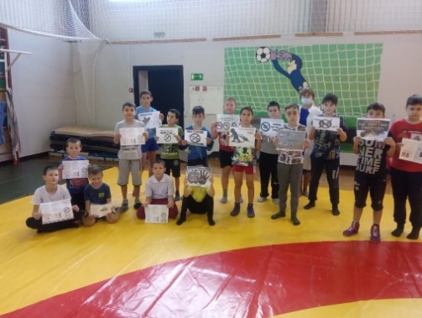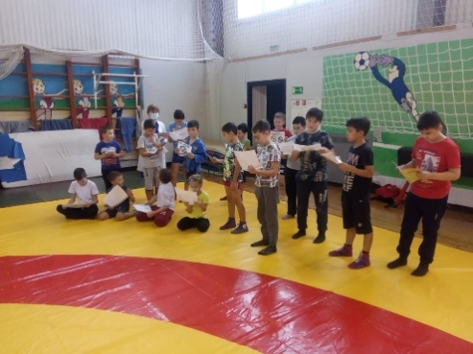 | Проведение викторины «Мифы и реальность употребления наркотиков»
25.10.2021г. | 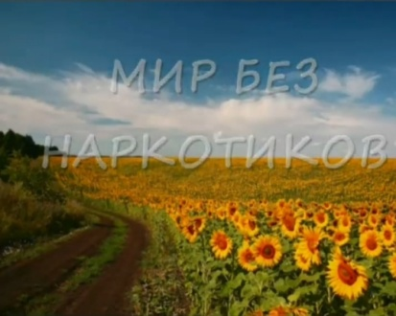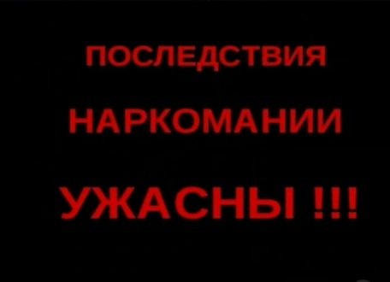 | Видеоролик на тему: «Мир без наркотиков» посвященный Общероссийской акции «Сообщи, где торгуют смертью»  (Место проведения: г.Нурлат, ул.Заводская д.17а)
26 октября | 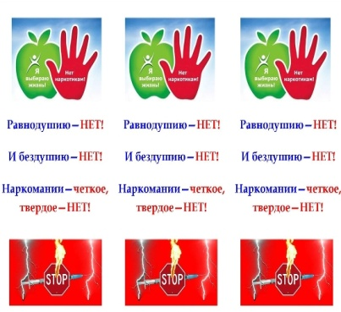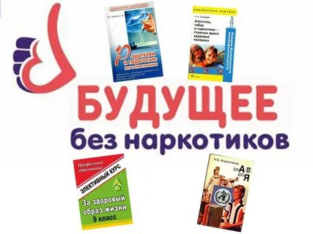 | Информационная акция на тему: «Будущее без наркотиков», посвященная Общероссийской акции «Сообщи, где торгуют смертью»  (Место проведения: г.Нурлат, ул.Заводская д.17а)
26 октября | 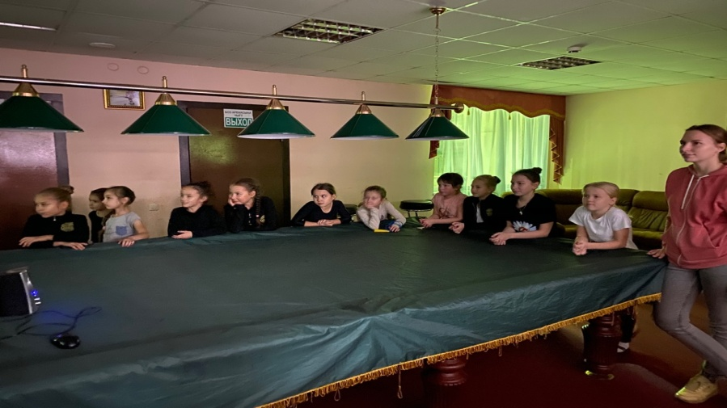 | Классный час на тему «Мы против курения» в группах хоккея
28 октября | 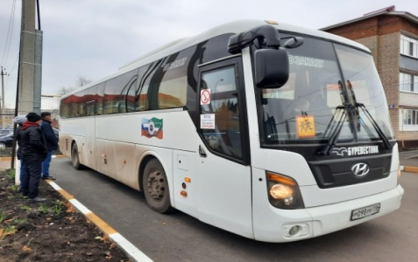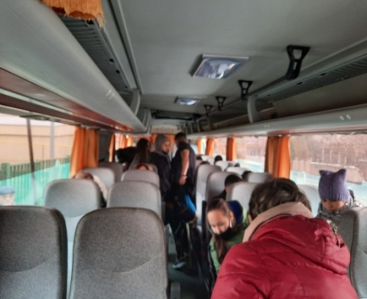 | Отправка детей в ДОЛ “Раздолье” г.Чистополь  (Место проведения: г. Нурлат стоянка ГДК )
28 октября | 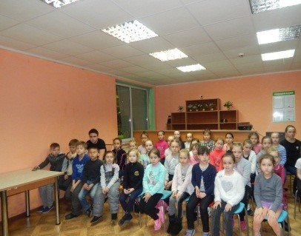 | Классный час на тему «Мы против курения» в группах фигурного катания
29 октября |  | Уборка и приведение в порядок памятников.  (Место проведения: г. Нурлат сквер “Дуслык” )
30 октября |  | Проведение XXVII Чемпионата  Нурлатского муниципального района и г. Нурлат по русским шашкам
30 октября |  | Проведении XXXIX Чемпионата  Нурлатского муниципального района и г. Нурлат по шахматам
30 октября |  | Участие в Первенстве РТ по хоккею среди юношей 2008 г.р.
30 октября |  | Участие в Первенстве РТ по хоккею среди юношей 2010 г.р.
31 октября |  | Проведение XXVII Чемпионата  Нурлатского муниципального района и г. Нурлат по русским шашкам
31 октября |  | Проведении XXXIX Чемпионата  Нурлатского муниципального района и г. Нурлат по шахматам
31 октября |  | Участие в Первенстве РТ по хоккею среди юношей 2009 г.р.
31 октября |  | Проведение Первенства РТ по хоккею среди юношей 2007 г.р.
31 октября |  | Участие в соревнованиях по волейболу среди ветеранов спорта городов и районов Республики Татарстан на Кубок РОД «Татарстан - новый век» - Татарстан – яна гасыр» (40+)

Начальник отдела
по делам молодежи и спорту Р.М.Фатхутдинова

